# 

# SPETT.LE COMUNE DI MONTE ISOLA

# località Siviano 76 - 25050 MONTE ISOLA

via e-mail [contributodisbarco@comune.monteisola.bs.it](mailto:contributodisbarco@comune.monteisola.bs.it)

**ISTANZA PER IL RILASCIO DELLA TESSERA DI**

**“ESENZIONE PAGAMENTO CONTRIBUTO DI SBARCO”**

**RESIDENTI NEL COMUNE DI SALE MARASINO E NEL COMUNE DI SULZANO**

Io sottoscritto/a cognome ……………………………………………… nome ………..……….…………………..………..…….….

nato/a a ……………………………………………………………..………… il ……………………………………..……..……….…

residente a …………………………….……………… indirizzo ……………………………………………………………….... n. ...

recapito telefonico …………………………………………… @mail ………………………………………………..…………….....

## CHIEDE il rilascio della “Tessera di esenzione contributo di sbarco”

**DICHIARA**

* di aver diritto al rilascio della tessera di esenzione al pagamento contributo di sbarco in quanto appartenente alla categoria definita della lettera m) art. 5 “ESENZIONI” del Regolamento Comunale di Monte Isola per l'istituzione e la disciplina del contributo di sbarco approvato con Deliberazione di C.C. n. 3/2020.
* **di essere consapevole che l’esenzione sarà valida finché non verrà meno il requisito della residenza nel Comune ove ora risiede.**

## Ai sensi degli artt. 46 e 47 del T.U. della normativa sulla documentazione amministrativa D.P.R. n. 445/2000

**DICHIARA di essere a conoscenza**

* delle responsabilità penali previste dagli articoli 71, 75 e 76 del D.P.R. n. 445/2000 per falsità in atti e dichiarazioni mendaci;
* del Regolamento di istituzione e disciplina del contributo di sbarco approvato con Delibera di C.C. n. 3 del 07/03/2020

Monte Isola ………………………

Firma del richiedente

…………………………………………………………

***ALLEGARE:***

* **N.** **1** **FOTO TESSERA**
* **copia** fotostatica non autenticata di un **DOCUMENTO D’IDENTITÀ** del sottoscrittore.

***Per informazioni:*** Ufficio Segreteria del Comune di Monte Isola - tel. 0309825226 int. 1 – fax 0309825078

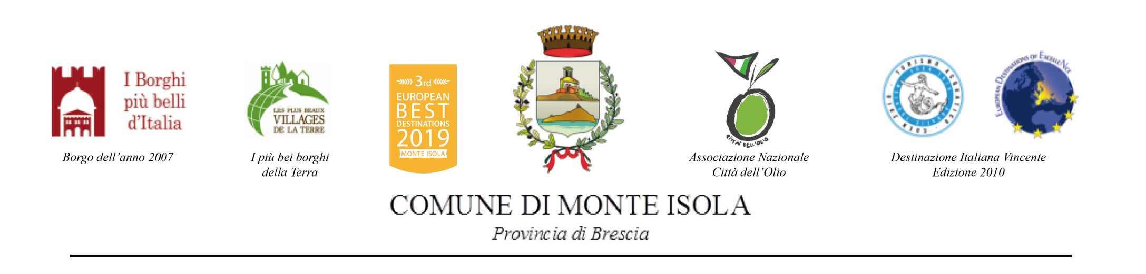

**Informativa per il trattamento dei dati personali – informativa generale**

Sono descritte di seguito le informazioni relative ai trattamenti dei dati personali attuati dal Comune.

Si tratta di un’informativa che è resa anche ai sensi dell’art. 13 del Regolamento (EU) 2016/679 (GDPR) a coloro che interagiscono con l’ente.

L’informativa si ispira anche alle linee guida sulla trasparenza delle informazioni che le autorità europee per la protezione dei dati personali, riunite nel Gruppo istituito dall’art. 29 della direttiva n. 95/46/CE, hanno adottato il 29/11/2017.

**Titolare del trattamento**

Comune di Monte Isola Località Siviano, 76 - 25050 - Monte Isola - Tel. 030/9825226 - Fax. 030/9825078

**Dati di contatto del Responsabile delle protezione dei dati personali (RPD)**

e-mail: [rpd@comune.monteisola.bs.it](mailto:rpd@comune.bovezzo.bs.it)

**Finalità e base giuridica del trattamento**

I dati raccolti sono trattati solo nell’ambito del procedimento per cui sono resi. Il trattamento è svolto per l’esecuzione di un compito di interesse pubblico.

**Durata della conservazione**

I dati vengono conservati per la durata prevista dalla vigente normativa in materia di conservazione dati/documenti cartacei/digitali della pubblica amministrazione.

**Destinatari dei dati**

I dati non sono comunicati a terzi e non sono trasmessi fuori dall’Unione Europea.

I terzi che effettuano trattamenti sui dati personali per conto del Comune, ad esempio per i servizi di assistenza informatica, sono Responsabili del trattamento e si attengono a specifiche istruzioni.

**Diritti dell’interessato**

L’interessato ha il diritto di chiedere al titolare del trattamento l'accesso ai dati personali e la rettifica o la cancellazione degli stessi e la limitazione del trattamento. In alcuni casi, ha, inoltre, il diritto di opporsi al trattamento dei dati personali. Può esercitare tali diritti rivolgendosi al Responsabile della protezione dei dati all’indirizzo rpd@comune.monteisola.bs.it

*L’interessato ha, infine, il diritto di proporre reclamo al Garante per la protezione dei dati personali.*